山大附中高二12月生物月考试题

1.下列关于“培养液中酵母菌种群数量的变化”实验的相关操作，正确的是 ( )
A．培养用具必须经过严格的灭菌处理，培养液则不需灭菌
B．培养酵母菌时，必须去除培养液中的溶解氧
C．从瓶中吸出培养液进行计数之前，不必摇匀培养瓶中的培养液
D．为了方便酵母菌计数，培养后期的培养液应先稀释后计数
2.下列关于群落演替的说法错误的是
A．在演替过程中，群落会发生有规律的变化
B．群落的演替是一种物种代替了另一个物种
C．群落演替的标志是群落在物种组成上发生了变化
D．群落的演替是长期变化积累的结果
3.在某草原生态系统能量流动过程中，假设羊摄入体内的能量为n，羊粪便中的能量为36%n，呼吸作用散失的能量为48%n，则 ( )
A．羊同化的能量为64%n
B．贮存在羊体内的能量为52%n
C．由羊流向分解者的能量为16%n
D．由羊流向下一营养级的能量为64%n
4.如图表示某草原生态系统中能量流动图解，①～④表示相关过程能量流动量。下列有关叙述正确的是 ( )
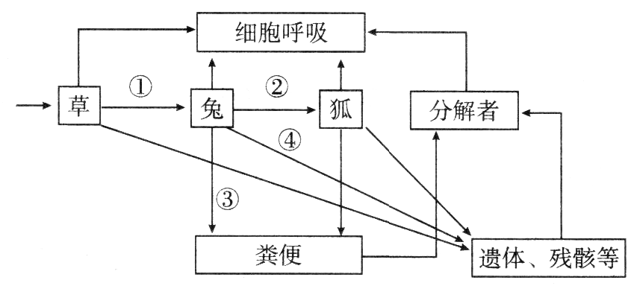
A．①是流入该生态系统的总能量
B．图中②+③+④+兔细胞呼吸消耗的能量应与①相等
C．图中②／①的比值代表草一兔的能量传递效率
D．③和④分别属于草和兔同化的能量的一部分
5.研究人员在对甲、乙两个不同的生态系统调查后发现，两个生态系统的生产者总能量相同，甲生态系统只有初级和次级消费者，乙生态系统则有初级、次级、3级和4级消费者。如果其他的因素都一样，则下列选项叙述正确的是( )
A．甲生态系统中现存的消费者的总能量大于乙生态系统中现存的消费者的总能量
B．甲生态系统的消费者总能量小于生产者同化的总能量，但乙生态系统则相反
C. 甲、乙生态系统的消费者总能量都大于生产者同化的总能量
D．乙生态系统的消费者总能量大于甲生态系统的消费者总能量
6.下图表示一个能够自我维持稳定的生态系统必须满足的条件，则字母X最可能代表
( )
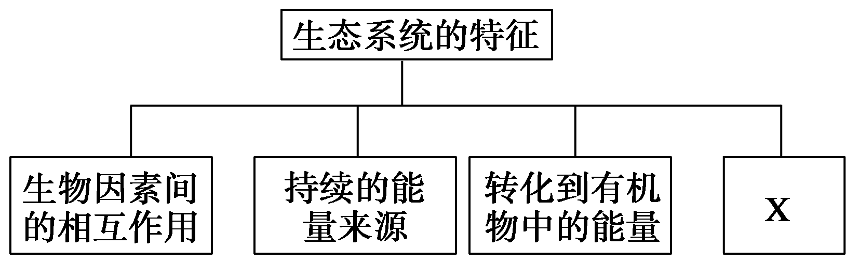
A．生物因素 B．共生关系
C．非生物因素 D．物质循环
7．杜鹃的体态和猛禽类的雀鹰极为相似，背面灰色，腹面有许多细的横纹。当它飞到森林里时，许多小鸟都吓得飞逃。生物间的这种信息传递形式为（ ）
A、物理信息 B、化学信息
C、行为信息 D、营养信息
8.如图曲线表示某生态系统中三个不同种群的生长繁衍情况。已知种群C是自养生物，下列说法不正确的是( )
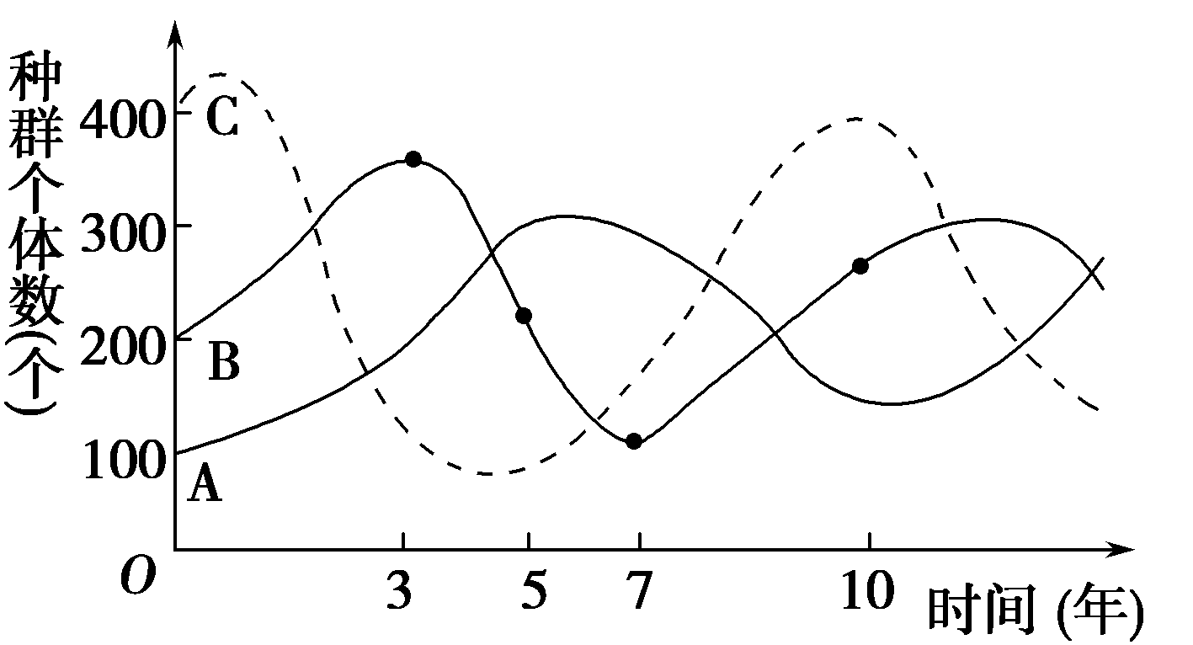
A．该生态系统简单食物链可表示为C→B→A
B．种群B在第3～7年时间内个体数下降是由于A的增加和C的减少
C．B和A的存在能加快该生态系统的物质循环
D．一定自然区域内，A、B、C三个种群中全部的生物构成生物群落
9. 下图中的图甲、图乙为某种生物种群的年龄组成曲线，如不考虑其它因素，种群甲和种群乙未来数量的发展趋势是（ ）

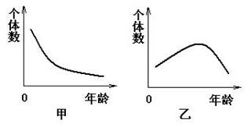
A．衰退型和增长型 B．增长型和衰退型 C．稳定型和衰退型 D．稳定型和增长型
10.生产者细胞中的叶绿体中可生成ATP，同时生产者、消费者、分解者细胞中的线粒体及细胞质基质中也能形成ATP。在一个处于生长期的森林生态系统中，下列有关判断正确的是 ( )
A．叶绿体中形成的ATP多于线粒体及细胞质基质中形成的ATP
B．叶绿体中形成的ATP少于线粒体及细胞质基质中形成的ATP
C．叶绿体中形成的ATP等于线粒体中形成的ATP
D．叶绿体中形成的ATP等于线粒体及细胞质基质中形成的ATP
11. 种群在理想环境中，呈“J”型曲线增长（如图中甲）；在有环境阻力条件下，呈“S”型曲线增长（如图中乙）。下列有关种群增长曲线的叙述，正确的是（ ）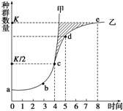
A．若该图表示草履虫种群增长曲线，当种群数量达到e点后，增长速率为0
B．种群中出现环境阻力是在d点之后
C．若该图表示蝗虫种群增长曲线，则虫害的防治应在c点之后
D．K值是环境的最大容纳量，不随环境的变化而变化
12.科学家在水深约3 200 m的太平洋底部的一副鲸的骨架上，发现了一种新型的蠕虫。这种蠕虫没有消化器官，它的附肢像树根一样伸入到鲸的骨髓里。蠕虫附肢里存在一些特殊的细菌，这些细菌能将骨中的脂肪转化为糖供给蠕虫进行生命活动。有关上述现象的叙述正确的是( )
A．蠕虫和细菌的代谢类型与乳酸菌相同
B．细菌与蠕虫的关系在生态学上属于寄生
C．鲸骨架→细菌→蠕虫构成了一条捕食食物链
D．蠕虫和细菌属于海洋生态系统的消费者
13.某生物兴趣小组的同学为了证明某种细菌对植物树叶的分解作用，提出了三种实验方案。其共同之处是：将同一种树的落叶分成甲、乙两等份，实验过程保持树叶湿润。其他实验条件和步骤如下表所示。哪种实验方案能达到目的 ( )
序号 | 实验处理
序号 | 甲 | 乙
方案一 | 无菌条件 | 自然条件
方案二 | 先灭菌，再放于适宜条件下 | 自然条件
方案三 | 先灭菌，再放于适宜条件下 | 先灭菌，然后接种某种细菌，最后置于适宜条件下
A．方案一 B．方案二
C．方案三 D．三个方案都不能达到
14.科学家对生活在某生态系统的一个蜘蛛种群的能量进行定量分析，得出了能量流经这种肉食动物的有关数据如下(能量以种群的质量表示)：
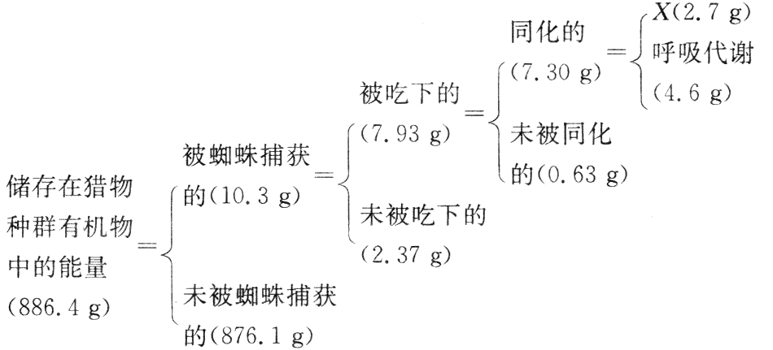
下列叙述正确的是 ( )
A．根据图中的数据不能算出猎物种群和蜘蛛间的能量传递效率
B．蜘蛛的最低营养级是第二营养级
C．图中X代表从食物种群中流入到蜘蛛体内的能量
D．如果蜘蛛全部死亡，对该生态系统其他物种不会有影响
15.如图表示某生态系统(部分)的组成及物质和能量流动情况(秃鹫以动物尸体为食)，该生态系统中( )
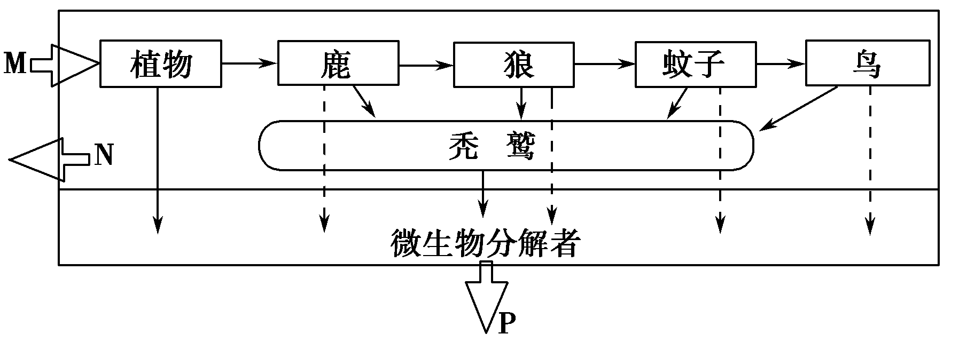
A．M代表光能，N代表热能，P代表无机盐、CO₂
B．共有4条捕食食物链，秃鹫所占有的营养级最多
C．图中狼与蚊子之间能量传递效率一般为10%～20%
D．群落内部的负反馈调节维持着该生态系统的稳定性
16.如图1表示生态系统中各成分之间的联系，图2为一定时间内某一生态系统中的几个种群的数量变化曲线。据图分析，下列说法错误的是( )
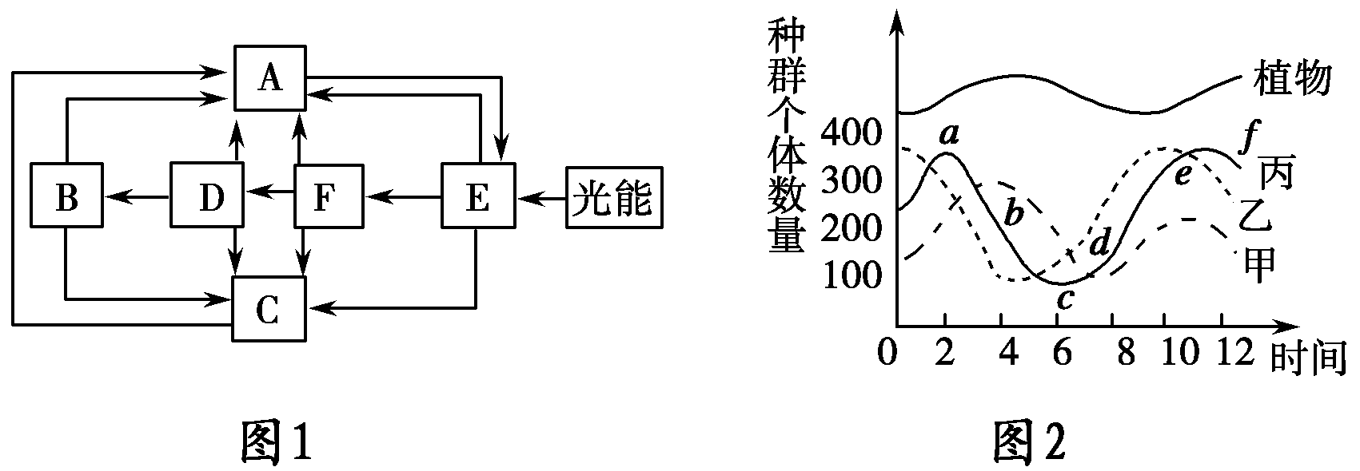
A．图1中能构成生物群落的是B、C、D、E、F，图2中的乙相当于图1中的E
B．种群丙在a、b、d、e四个时期中种群密度最大的是a时期
C．图1中流入D的总能量小于F获得的总能量
D．某地区因环境污染造成E中出现部分白化苗，F、D的数量也都将减少
17.下图表示某生物群落中甲、乙两个种群的增长速率随时间变化的曲线，下列叙述中正确的是 ( )
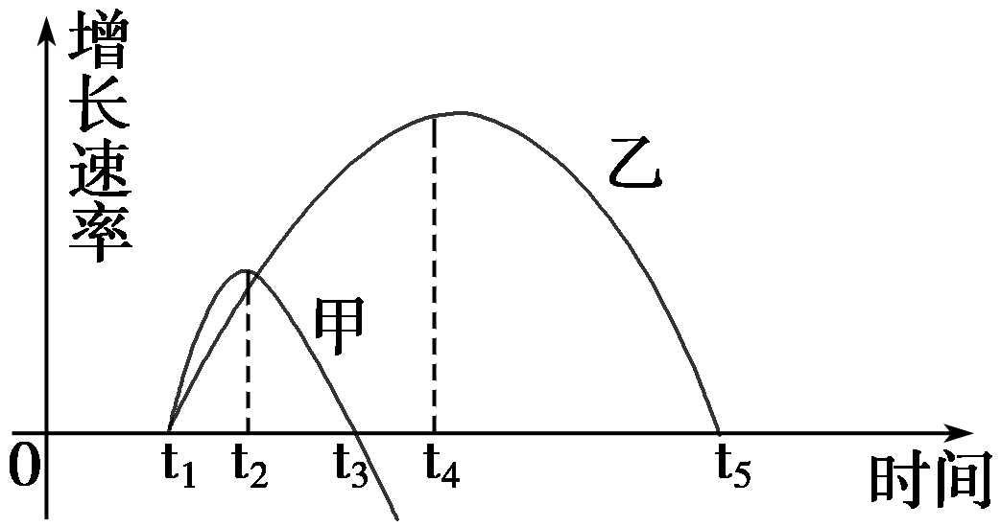
A．若乙为农作物害虫，t₄时间点防治最好
B．t₃—t₅时间内甲、乙两种群的年龄组成不同
C．t₁—t₂时间内甲种群出生率下降，死亡率上升，死亡率大于出生率
D．甲、乙两种群肯定为竞争关系，甲的竞争力小于乙，竞争强度由强→弱
18.春天某树林中，栖息着大量的夏候鸟池鹭，一些幼鹭练习飞行时，掉落树下，面临着饥饿的威胁。人们为这些体弱的小鹭提供食物，一些体强的小鹭也飞来分享食物。当秋季来临时，依赖人类喂养的池鹭不能长途迁飞。据上述情景，对池鹭种群保护最有利的做法是
A．天将这片树林保护起来，避免人类干扰
B．春天将全部幼鹭圈养起来，待秋天放归自然
C．秋季终止投喂，促使池鹭迁飞
D．秋天将不能迁飞的池鹭圈养起来，待来年春天放归自然
19. 下图表示出生率、死亡率和种群密度的关系，据此分析得出的正确表述是（ ）
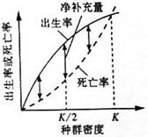
A．在K/2时控制有害动物最有效
B．图示规律可作为控制人口增长的依据
C．该图可用于实践中估算种群最大净补冲量
D．在K/2时捕捞鱼类最易得到最大日捕获量
20.下列关于生物入侵的叙述中，正确的是
A．引入或自然传入后成野生状态，对本地生态系统造成一定危害
B．入侵的新物种若很适应新环境，种群数量将一直无限增长
C．生物入侵后，使本地生态系统成分更复杂，自动调节能力增强
D．生物入侵增加了不同种生物间基因的交流机会，有利于生物进化
21.1970年，美国的玉米由于受到一种叶菌的危害而严重减产。后在墨西哥发现了对这种病菌有抗性的植物，从而为改良玉米品种找到了必要的基因。这一事实体现了野生生物的
A．药用价值 B．间接使用价值 C．科学研究价值 D．潜在使用价值
22.用“样方法”调查蒲公英种群密度的过程是（ ）
①选取一个该种群分布比较均匀的长方形地块，将该地按长度划成10等份，在每份的中央画一个大小为1m²的样方；②选取一个该种群分布比较集中的长方形地块，将该地按照长度划成10等份，在每份的中央画一个大小不同的样方；③计数每个样方内该种群数量，取其最大值作为种群密度的估计值；④计数每个样方内该种群数量，取其平均值作为该种群密度的估计值。
A.①③ B.①④ C.②③ D.②④
23.如图所示为种群数量增长曲线，下列有关叙述不正确的是（ ）
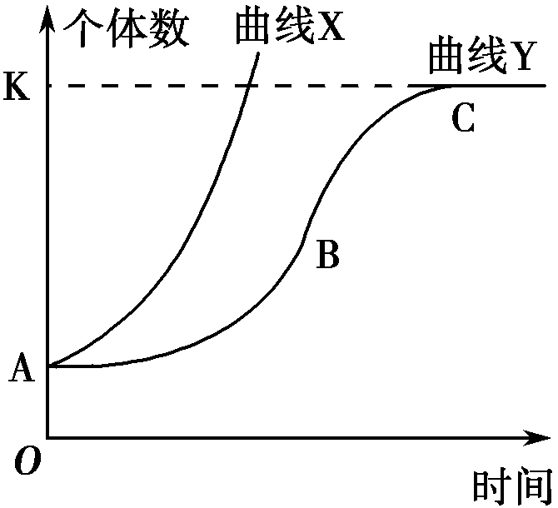
A．改善空间和资源条件有望使K值提高
B．BC段种群增长速率逐渐下降，出生率小于死亡率
C．B到C的变化过程可能是因为天敌捕食成功率增加的结果
D．比较曲线Y与曲线X表明自然状态下种群无法超出理想状态下的最大增长率
24.在调查某林场松鼠的种群数量时，计算当年种群数量与一年前种群数量比值为λ，并得到如图所示的曲线，据此图分析得到的下列结论中错误的是( )
4 8 10 16 20 时间/年

λ

2

1

O
A．前4年该种群数量基本不变，第4年调查年龄组成可能为衰退型
B．4～8年间种群数量在下降，可能原因是食物的短缺和天敌增多
C．第8年时种群数量最少，8～16年间种群数量增加，且呈“S”型曲线增长
D．如果持续16～20年间趋势，后期种群数量将呈“J”型曲线增长
25.环境影响生物的生存，环境因子的变化必然影响着生态系统各种群数量的变化。右图表示环境变化前（A，以表示）某生物群落中各种群数量情况，若环境因子由A转变为B（B以表示）后，四个种群数量比例最可能是

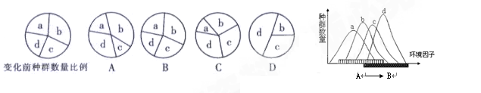
26. 某生态系统中初级消费者和次级消费者的总能量分别是W₁和W₂，当下列哪种情况发生时，最有可能使生态平衡遭到破坏（）
A． W₁>10W₂ B． W₁>5W₂ C． W₁<10W₂ D． W₁<5W₂
27. 如图A、B、C分别代表的是在-200 m～3 800 m的海拔高度内，山坡A、森林B、海洋C三个不同的自然区域内植物的分布状况。据此判断下列选项中正确的是( )
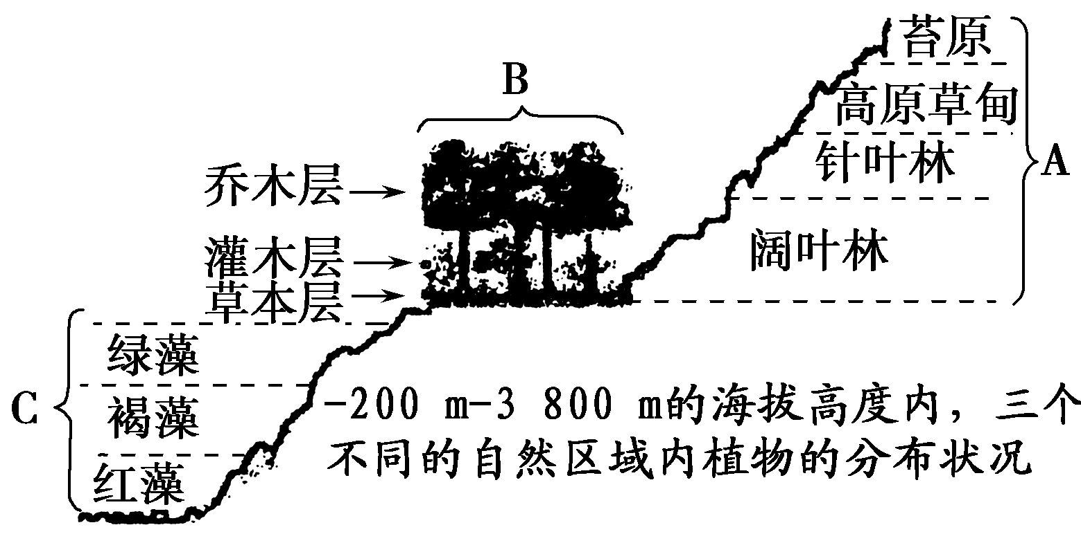
A．在-200 m～3 800 m范围内，不同区域内植物的种类出现了很大的差异，温度是影响分布的主要生态因素
B．A处不同高度的山坡上分布着不同的植物类群，这说明群落具有垂直结构
C．B、C处的植物在垂直方向上都具有明显的分层现象，这说明群落具有垂直结构
D．影响B处植物出现明显分层现象的主要因素是水分
28.自然界中生物种内及种间是相互作用、相互影响的。下述观点不正确的是（ ）
A.鸽群较大时被苍鹰捕食的几率降低
B.鲈鱼有时捕食鲈鱼的幼鱼，这有利于鲈鱼物种的维持
C.自然界中的猴群经过争斗建立了优劣等级制度，并依次占据资源，这对物种的保持是有利的
D.自然界中物种间的捕食对一个物种有利，但会使另一物种消失
29. 某水池有浮游动物和藻类两个种群，其种群密度随时间变化的趋势如图。若向水池中投放大量专食浮游动物的某种鱼（丙），一段时间后，该水池甲、乙、丙三个种群中仅剩一个种群。下列关于该水池中上述三个种群关系及变化的叙述，正确的是（ ）
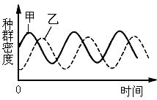
A．甲和丙既有竞争关系又有捕食关系，最终仅剩下甲种群
B．甲和乙既有竞争关系又有捕食关系，最终仅剩下丙种群
C．丙和乙既有竞争关系又有捕食关系，最终仅剩下甲种群
D．丙和乙既有竞争关系又有捕食关系，最终仅剩下丙种群
30.下图表示某生态系统的食物网图。下列有关叙述中，不正确的是( )
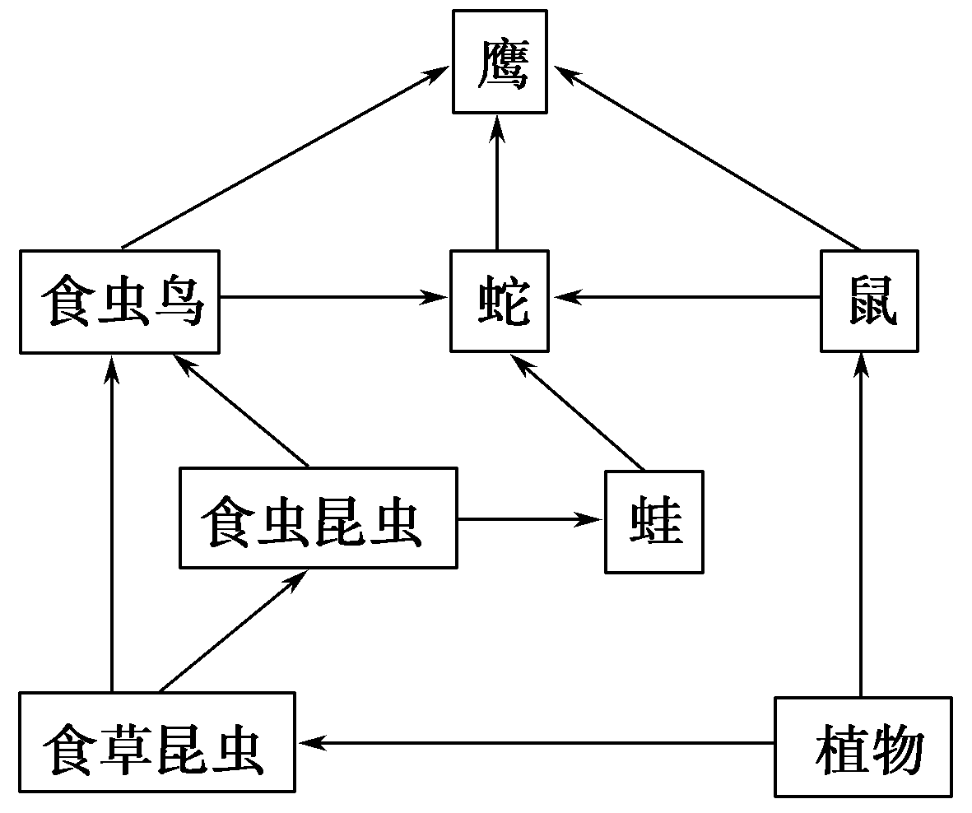
A．生态系统中，食物链交错连结成食物网的原因是多种生物在不同的食物链中占有不同的营养级
B．该图中只体现生态系统的两种成分，未体现的成分是非生物环境、分解者
C．从理论上分析，维持一个生态系统存在的不可缺少的生物成分只有生产者——绿色植物
D．该食物网由7条食物链组成，鹰为最高营养级
二、非选择题
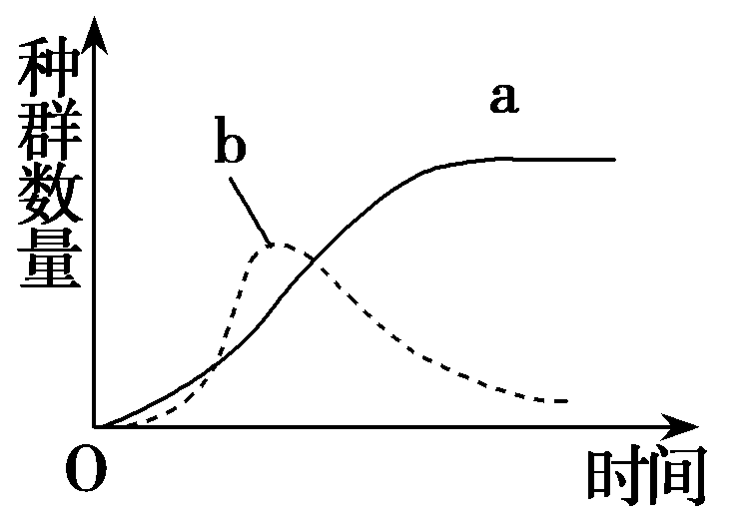
31.（7分）假设a、b、c、d是一个简单生态系统中最初仅有的四个种群，其a、c、d的营养关系为a→c→d，a与b的关系如图， a是该生态系统主要的自养生物，请回答：
(1)该生态系统中a和b的种间关系是________。
(2)若d大量死亡，则一定时间内种群密度增加的种群是________，种群密度减少的种群是________。
(3)若持续干旱使a大量死亡，c和d种群密度将会_______________。
(4)当受到外界的轻微干扰后，经过一段时间，该生态系统可以恢复到原来的状态，说明该系统具有________。与热带雨林相比，该生态系统的抵抗力稳定性________(低、高)。
(5)为了调查该系统c种群的密度，捕获了50个个体，将这些个体标记后放掉，一段时间后重新捕获了40个个体，其中有5个带有标记，c种群的数量约为________个。
32．（15分）2009年国务院已正式批复《黄河三角洲高效生态经济区发展规划》。黄河三角洲是河、海、陆三者交互作用形成的湿地生态系统，资源丰富，类型多，包括河口、浅海、滩涂、沼泽、河流等天然湿地和盐田、鱼虾养殖塘、水库、稻田等人工湿地。到2020年，黄河三角洲将率先建成经济繁荣、环境优美、生活富裕的国家级高效生态经济区。请回答下列问题：
(1)浅海湿地的各种生物共同构成一个____________，沼泽湿地的主要功能包括能量流动、物质循环和______________________。
(2)调查黄河三角洲湿地生态系统柽柳的种群密度常用______________法。
(3)湿地生态系统能够较长时间地保持动态平衡，这是因为该生态系统具有____________稳定性，从生态系统的结构分析，影响稳定的因素是_________________。
(4)为探究湿地植物菖蒲对污水的净化作用，某研究小组测定了4种水样的BOD(即微生物分解水中有机物所需要的氧气量)和总含氮量；菖蒲水培15天后，再次测定了4种水样的BOD和总含氮量，结果如下表：
测定指标 |  | A水样 | B水样 | C水样 | D水样
BOD(mg/L) | 培养前 | 247 | 139 | 150 | 60
BOD(mg/L) | 培养后 | 51 | 45 | 49 | 50
总含氮量  (mg/L) | 培养前 | 54 | 55 | 53 | 20
总含氮量  (mg/L) | 培养后 | 19 | 19 | 19 | 19
①4种水样中有机污染物浓度最高的是____________。D水样在实验中起____________作用。
②湿地生态系统能够有效缓解水体富营养化，其根本原因是菖蒲对__________________的吸收，其吸收方式是________________，影响吸收速度的内部因素包括__________和____________。
(5)黄河三角洲被国际湿地组织的官员誉为“鸟类的国际机场”，影响鸟类种群密度变化的直接因素包括______________________、__________________________。研究湿地鸟类多样性与植物物种多样性和取食高度多样性的关系如下图。
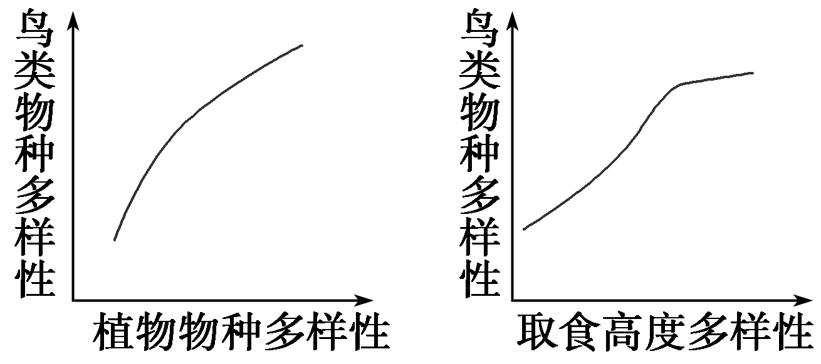
分析该图可得出的结论：
①_______________________________________________________；

②_____________________________________________________。
33.（10分）氮、磷等无机营养物质大量排入水体，会造成水体富营养化，严重时可引发蓝藻爆发，使水域生态遭到破坏。控制蓝藻疯长，同时“变废为宝”是减轻“绿包灾害”的有效途径。请回答下列有关问题：
(1)从细胞结构分析，蓝藻属于________生物，很多蓝藻可以同时进行____________和固氮作用，这在生物界是十分独特的，对整个生物圈____________________具有十分重要的作用。
(2)蓝藻与其他水生生物构成了该水域生态系统中的______________，由于某些蓝藻具有气囊，在水域中有趋表聚集的现象，从__________________的角度看，这些蓝藻处于其上层。
(3)下表为某湖泊不同营养状态的各种藻类种群组成情况。
营养  状态 | 藻类种群组成
营养  状态 | 铜绿微  囊藻 | 鱼腥藻 | 斜生  栅藻 | 汉氏菱  形藻 | 薄甲藻 | 小定鞭  金藻
重度富  营养 | 50% | 25% | 14% | 10% | 0.5% | 0.5%
中度富  营养 | 5% | 40% | 42% | 12% | 0.5% | 0.5%
轻度富  营养 | 0 | 25% | 605 | 14% | 0.5% | 0.5%
贫营养 | 0 | 0.5% | 10% | 11.5% | 10% | 68%
据表分析，检测水中重度富营养化的指示生物是____________________，在中度富营养化水体环境中，竞争最激烈的是__________________________。
(4)采用浮床生态工艺法(如图所示)可治理水体污染，改善水质。其机理正确的是
( )
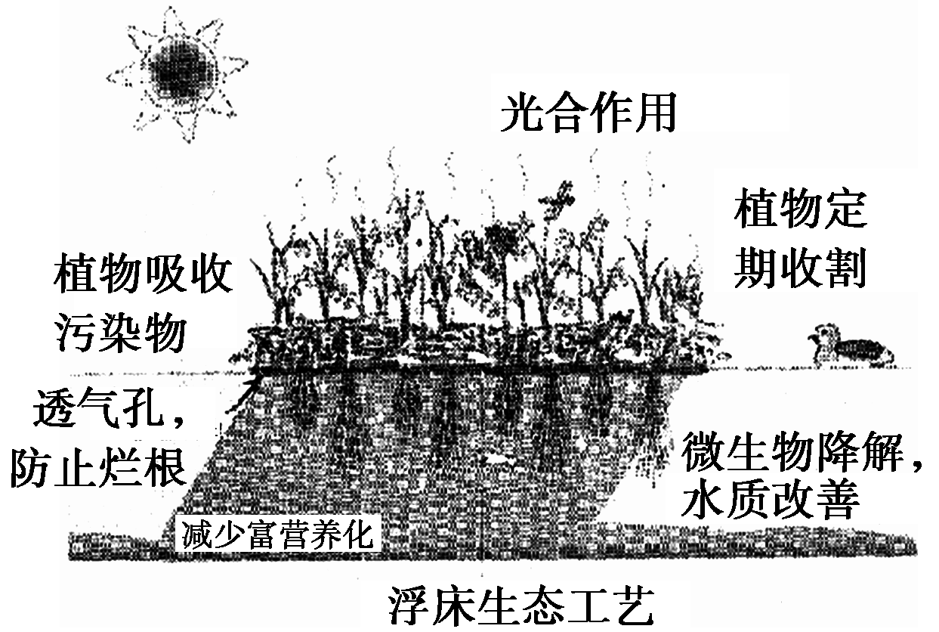
①植物吸收水中悬浮物 ②植物吸收水中的NO₃⁻、PO₃⁻等，降低水中氮、磷等含量
③浮床遮光，抑制浮游藻类的生长繁殖，防止水华发生 ④浮床下方水体氧浓度升高，减少微生物种类和数量
A．①④ B．②④ C．②③ D．①③
(5)蓝藻资源化利用有多种方式。从蓝藻中可以提取能发出紫色荧光的藻蓝蛋白，可作为生物实验研究中的______________________。绿色能源工程可以利用蓝藻来制作生物柴油，由此推测蓝藻体内含有丰富的______________类物质。
34．（8分）下图中甲表示某森林植物的景观，乙表示物种数与面积的关系。请分析回答：
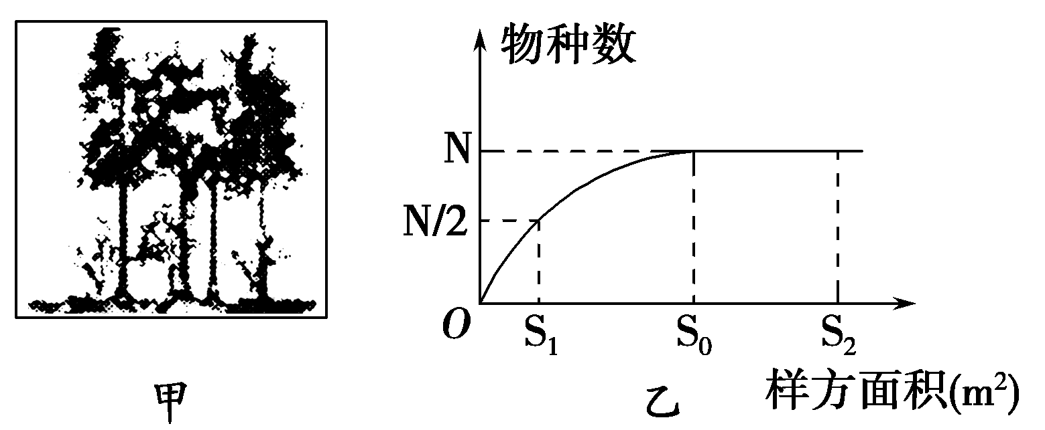
(1)物种组成是决定群落性质的最重要因素。为了统计群落的植物种类组成，在群落的中心部位选取样地，用随机法取样，首先要确定样方面积。系列取样统计结果如图乙。
①试写出该研究的课题名称：_____________________________________________
________________________________________________________________________。
②图乙显示：在一定范围内，随样方面积的增大，_________________________________
________________________________________________________________________。
调查该森林物种数的样方面积最好是________m²。
③若选取3个合适的样方对某种乔木计数的结果分别是n₁、n₂、n₃，则该乔木的种群密度为________株/m²。
(2)导致景观图中植物分层现象的主要非生物因素是________，森林对太阳能的利用率高于农田的主要原因是森林具有复杂的________结构。

山大附中高二12月生物月考答题纸
- 选择题（每题2分，共60分）
题号 | 1 | 2 | 3 | 4 | 5 | 6 | 7 | 8 | 9 | 10
答案
题号 | 11 | 12 | 13 | 14 | 15 | 16 | 17 | 18 | 19 | 20
答案
题号 | 21 | 22 | 23 | 24 | 25 | 26 | 27 | 28 | 29 | 30
答案
- 非选择题（共40分）
31.（7分）（1）__________________； （2）__________________；__________________
（3）__________________； （4）__________________；__________________
（5）__________________
32.（15分）（1）__________________；__________________； （2）__________________
（3）__________________；__________________
（4）①__________________；__________________
②_______________；_______________；_______________；_______________
（5）__________________；__________________
①_____________________________________________________________；
②_____________________________________________________________。
33．（10分）（1）_____________________；_____________________；_____________________
（2）_______________；_______________；（3）_______________；_______________
（4）( ) （5）_____________________；_____________________
34.（8分）（1）①该研究的课题名称：_____________________________________________
_________________________________________________________________。（2分）
②图乙显示：在一定范围内，随样方面积的增大，_________________________________
____________________________________________________________________。（2分）
调查该森林物种数的样方面积最好是_________________m²。
③____________________株/m²。
（2）________________________；___________________________

山大附中12月生物月考答案
一、选择题
1-5 DBADA
6-10 DADBA
11-15 AACAD
16-20 ABACA
21-25 CBBCC
26-30 DCDCC
二、非选择题
31. (1)竞争
(2)c a
(3)降低(或快速降低)
(4)恢复力稳定性(或自我调节能力) 低
(5)400
32. (1)生物群落 信息传递
(2)样方
(3)抵抗力 营养结构的复杂程度
(4)①A 对照 ②N等无机盐离子 主动运输 载体 能量
(5)出生率和死亡率 迁入率和迁出率 ①鸟类物种多样性与植物物种多样性成正相关 ②鸟类物种多样性与取食高度多样性成正相关
33. (1)原核 光合作用 物质循环和能量流动
(2)生物群落 群落垂直结构
(3)铜绿微囊藻 鱼腥藻和斜生栅藻
(4)C
(5)荧光示踪物质(标志物) 脂质
34. (1)①某森林物种数与样方面积的关系研究(只要合理均给分) （2分）
②物种数迅速增多，并逐渐达到最多后保持稳定（2分） S₀ ③(n₁＋n₂＋n₃)/3S₀
(2)光 垂直

